Результаты испытаний образцов трахеи и вида соединяющих швов

Турусов Р.А., Егоров В.И.*, Счастливцев И.В.**, Баранов А.О., Науменко В.Ю.**

Институт химической физики им. Н.Н.Семенова РАН, г. Москва, Россия
*Институт хирургии им. А. В.Вишневского РАМН, г. Москва, Россия
**Росскийский государственный медицинский университет, г. Москва, Россия

РЕЗЮМЕ

Данная работа продолжает серию публикаций коллектива авторов по механике биополимеров, композитов и швов, применяемых для их соединения, например,[1-3]. Цель работы – исследование деформационных характеристик и типа швов, сшивающих трахею, при ее растяжении. Швы – узловой и непрерывный. Методика испытаний – растяжение образцов вдоль оси трахеи. Приводятся результаты испытаний на растяжение образцов цельной трахеи и их сопоставление с данными по деформации вырезанных из нее полосок. Рассматривается модель трахеи в виде адгезионного соединения и решение задач, моделирующих поведение образцов трахеи со швами и без швов. Результаты решения позволили объяснить различия в результатах испытаний.

Ключевые слова: трахея; напряжения; деформации; швы.

Test results for the specimens of trachea and types
of connecting sutures

Turusov R.A., Egorov V.I.*, Schastlivtsev I.V.**, Baranov A.O., Naumenko V.Yu.**

N.N. Semenov Institute of Chemical Physics RAS, Moscow, Russia

A.M. Vishnevskii Institute of Surgery RAMS, Moscow, Russia
Russian State Medical University, Moscow, Russia

SUMMARY

The present paper continues a series of publications by the authors on the mechanics of biopolymers, composites and sutures applied for their connection. The aid of the work is the study of deformation characteristics and types of the sutures connecting the trachea under tension. Considered are interrupted and uninterrupted (continuous) sutures. Test procedure is tension of the specimens along the trachea axis. The paper gives tensile test results for the specimens of the whole trachea and their comparison with deformation data for the strips cut-off from the trachea. The model is presented in which the trachea is considered as an adhesion joint and a solution of the problems simulating the behavior of trachea specimens with and the without sutures. Solution results enable one to explain the differences in test results.

ВВЕДЕНИЕ

Трахея представляет собой набор параллельных неполных колец из хряща, которые связаны между собой соединительной тканью, менее жесткой по сравнению с хрящевой субстанцией. Задняя часть трахеи, где хрящи отсутствуют, закрыта слоем (пластиной) такой же мягкой ткани. Обычно трахея испытывает значительные растягивающие нагрузки. В случае травмы оставшиеся соседние хрящи приходится сшивать. И здесь встает вопрос, каким швом соединять эти хрящевые кольца – однорядным узловым или однорядным непрерывным.
В настоящей работе делается попытка ответить на этот жизненно важный вопрос. С этой целью были проведены испытания на растяжение с постоянной скоростью деформации образцов, взятых из трупа, в виде полосок, вырезанных из цельной нативной трахеи, и образцов самой цельной нативной трахеи.
Наряду с этим были испытаны подобные же образцы, но с узловыми и непрерывными швами. Были проведены испытания сшитых между собой либо узловым, либо непрерывным швом подобных образцов. Экспериментальные результаты испытаний представлены в виде кривых, отражающих зависимости напряжения от деформации растяжения. В процессе проведенных испытаний и полученных результатов следует обратить внимание на следующее обстоятельство: это характер указанных зависимостей, которые похожи на кривые испытаний ровницы, составленной из многих одиночных волокон, причем длина их имеет некоторое распределение или разброс, именуемый разнодлинностью.
В целом же в результате проведенных испытаний каждый из названных типов образцов имеет некоторые особенности своего поведения и отличия. Выделим здесь лишь два из них: первое отличие заключается в том, что испытания образцов в виде полосок, вырезанных из цельных трахей, поперечный размер которых заметно меньше размера ширины цельной трахеи, показали меньшую величину деформации, нежели цельная трахея. Второе отличие касается практически важного вопроса - прочности трахеи, сшитой однорядным непрерывным швом, которая больше прочности трахеи, сшитой однорядным узловым швом, но при этом она всегда меньше прочности интактной трахеи.
Для объяснения этого факта в данной работе предлагаются математические модели рассматриваемых ситуаций и, на основе проведенного математического анализа напряженно-деформированного состояния этих моделей, объясняются полученные экспериментальные результаты, их отличия и обосновывается вывод о преимуществе непрерывного шва по сравнению с узловым швом.

- Методика испытаний

Для определения механических свойств трупной трахеи при растяжении использовался тензометр ""Инстpон 1122"". Забор и подготовку трахеи к исследованию проводили по следующей разработанной методике. Трахея до исследования хранилась в физиологическом растворе с добавлением в него 50 мл 0,2% раствора хлоргексидина на литр, при температуре 4°С. Исследование проводили в течение первых суток после забора материала.
Трахею забирали целиком, удаляли ее мембранозную часть, а затем из нее изготавливали образец цельной трахеи 80 мм длиной и 40 мм шириной. Кроме того, из цельной трахеи нарезалось 2-3 образца в виде полосок, длинной 80 мм и шириной 10 мм.
Образец трахеи закрепляли в пневматические зажимы испытательной машины при помощи специально разработанных нами фиксаторов (рис.3), которые позволили испытывать цельный отрезок трахеи. Давление в зажиме составляло 3 атмосферы. База растяжения $L_{0}$была равна 40 мм. Скорость растяжения $v_{ε}$ равнялась 50 мм/мин и была постоянна.
Исследовано 60 образцов трупной трахеи из них: 20 образцов цельной трахеи, 20 образцов сшитых однорядным узловым швом нитью (полипропилен 4-0), и 20 образцов сшитых однорядным непрерывным швом нитью (полипропилен 4-0). Сшивание производилось шестью швами, при этом расстояние между стежками составляло 6 мм. Нить завязывалась четырьмя квадратными узлами с нагрузкой 100 граммов в первом узле.
Исследовано 75 образцов полосок трупной трахеи, из них: 25 образцов полосок цельной (т.е. без швов) трахеи, 25 образцов сшитых однорядным узловым швом нитью (полипропилен 4-0) и 25 образцов сшитых однорядным непрерывным швом нитью (полипропилен 4-0). Сшивание производилось 2 швами, а расстояние между стежками было равно 6 мм. Нить завязывалась четырьмя квадратными узлами с нагрузкой 100 граммов в первом узле.

2. Эксперимент
ε, %
σ_{инж}, МПа
1
2
3
Рис.1. Зависимость напряжения от деформации растяжения при испытании полосок трахеи: 1 – интактной; с наложенными швами: 2 – однорядный непрерывный шов (ОНШ); 3 – однорядный узловой шов (ОУШ).
σ_{инж}, МПа
1
2
3
ε, %
Рис.2. Зависимость напряжения от деформации растяжения при испытании цельной трахеи: 1 – интактной; с наложенными швами: 2 – однорядный непрерывный шов (онш); 3 – однорядный узловой шов (оуш).

На рис.1 и рис.2 приведены зависимости растягивающего инженерного напряжения $σ_{\text{инж}}$от деформации растяжения $ε$ для образцов трахеи в виде нарезанных полосок и образцов цельной трахеи, соответственно.
Растяжение осуществлялось в направлении, перпендикулярном хрящикам трахеи (т.е. вдоль оси трахеи) с постоянной скоростью растяжения, равной: $v_{ε}=\text{50}{\text{мм}}/{\text{мин}}$. Напомним, что «инженерное» напряжение это отношение растягивающей силы к начальной площади поперечного сечения образца:$σ_{\text{инж}}=F/S_{0}$.
В качестве величины деформации использовались относительные геометрические параметры образца (иначе их называют деформациями Лагранжа): $ε=(L−L_{0})/L_{0}$. Здесь $L_{0}$ и $L$ - начальная и текущая длина образца, соответственно. За длину образца принято считать расстояние между зажимами образца, закрепленного в этих зажимах.
Для испытаний образцов цельной трахеи были разработаны и изготовлены специальные зажимы, схематический чертеж которых представлен на рис.3.
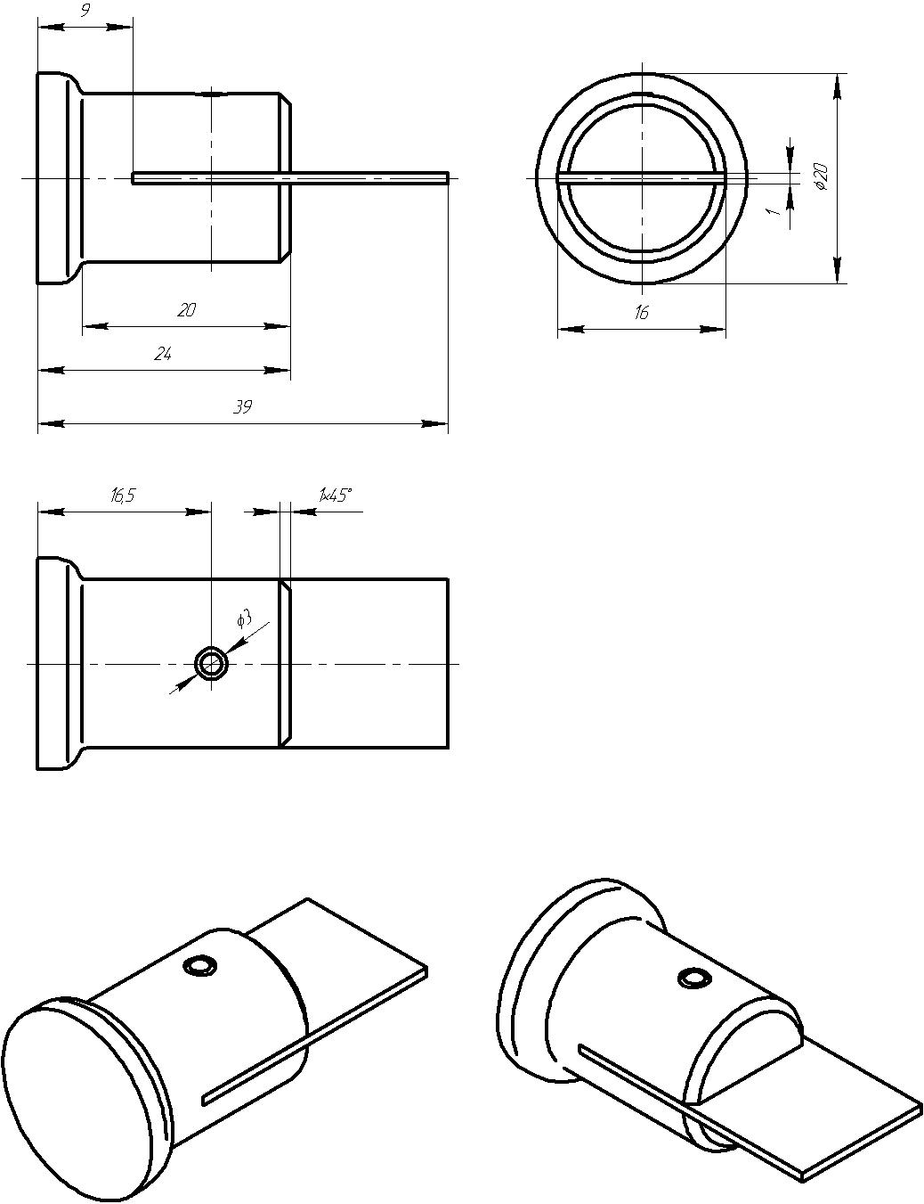

Рис.3. Схематический чертеж зажимов для испытаний образцов трахеи.

На рис.4 помещена фотография образца, находящегося в зажимах испытательной машины в процессе испытаний.

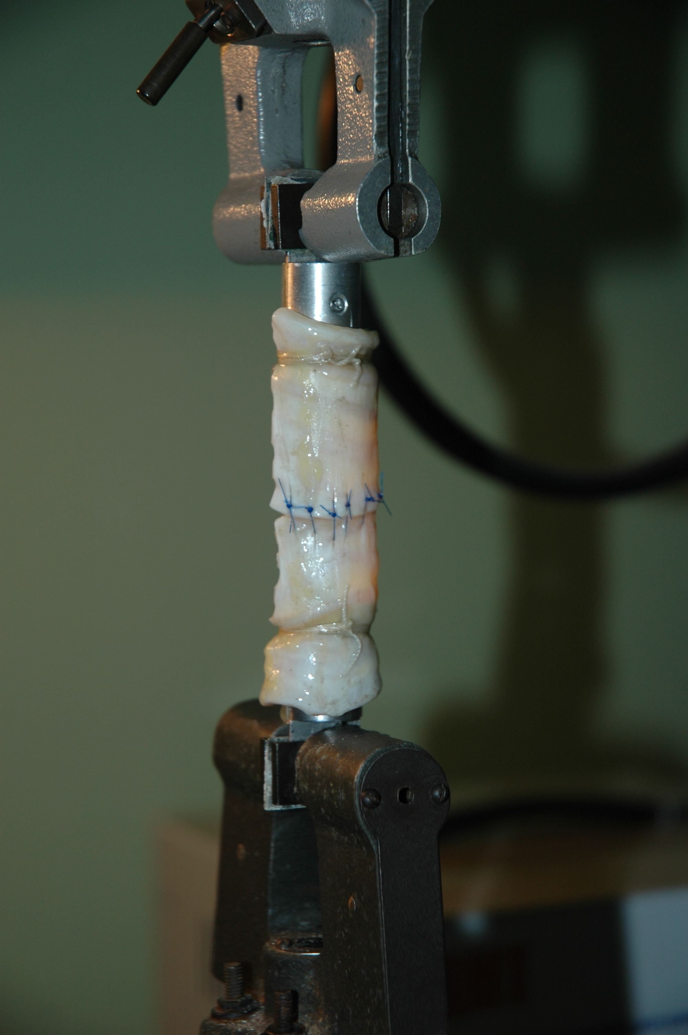

Рис.4. Образец цельной трахеи с наложенными швами в процессе испытаний.

3. Результаты испытаний и их обсуждение

На рис.1 представлены диаграммы испытаний полосок трахеи. Схема образца приведена на рис.5. Расстояние между хрящиками образца $Δ$$1\text{мм}$ заполнено податливой соединительной тканью. В процессе деформации на начальном этапе деформированию подвергаются эти значительно более податливые прослойки, нежели хрящики. Этому соответствуют начальные участки кривых, которые характеризуются малой крутизной подъема, и соответственно, малым эффективным модулем упругости $E_{\text{эф}}$. По всей видимости, на этом начальном участке, за счет существующего распределения по длинам волокон, происходит процесс деформации, характеризуемый разнодлинностью волокнистых структур соединительной ткани. При этом одни, наиболее короткие волокна уже подвержены деформации, а другие распрямляются и поэтапно вступают в сопротивление растущей нагрузке. Далее следует крутой участок подъема с большим эффективным модулем упругости ткани $E_{\text{эф}}$, на котором деформации подвергаются практически все волокнистые структуры соединительной ткани.
Из анализа кривых, представленных на рис.1, следует, что наибольшее значение напряжения возникает у интактного образца, которое достигается при деформации, равной 53 % и имеет при этом наибольшую крутизну характеристики. Наклоны участков спада у всех трех кривых практически одинаковы.
По мере приближения к максимуму отдельные наиболее короткие и, соответственно, наиболее нагруженные волокнистые структуры начинают разрушаться или проскальзывать друг относительно друга, что и определяет положение максимума напряжения. После достижения максимума напряжения, при дальнейшей деформации происходит довольно быстрый процесс разрушения этих структур. Он длится на протяжении 15-20% деформации и подтверждает то обстоятельство, что волокнистые структуры соединительной ткани обладают некоторым распределением начальной длины волокон или существенной разнодлинностью в продольном, по отношению к гортани, направлении. Это распределение по длинам, скорее всего, соответствует порядку деформации на участке спада характеристики и составляет 15-20%. Здесь, по-видимому, следует признать, что в такой многозвенной трахее, состоящей из параллельных структур хрящик-соединительная ткань, разрушению подвергается, прежде всего, волокнистая структура соединительной ткани.
При наложении швов на трахею, процесс деформации существенно изменяется, и все эффективные модули уменьшаются по сравнению с интактной полоской трахеи. При этом они практически имеют одинаковые значения независимо от вида шва. Однако, при достижении максимума напряжения, прочность образца с непрерывным швом примерно на 15-20% выше прочности образца с узловым швом. В свою очередь, прочность интактного образца трахеи на 15% выше прочности образца с непрерывным швом.
Увеличение величины деформации, при которой достигается максимум напряжений для сшитых полосок, по-видимому, в значительной мере определяется деформационной способностью сшивающей нити. Иначе говоря, на процессе деформации прошитой полоски сказывается еще и деформация самих нитей и (или) доля прорезанных сшивающей нитью хрящиков. Поэтому в предложенный механизм деформирования и разрушения образцов может вмешаться число узлов узлового шва или число шагов непрерывного шва.
На рис.2 приведены результаты испытаний при деформации образцов цельной трахеи. В этом случае значения прочности образцов соотносятся так же, как и для узких полосок, однако соответствующие максимумам напряжения значения деформации у всех трех типов образцов (интактного и со швами), практически одинаковы и составляют порядка 90%. Из сравнения данных приведенных на рис.1 и рис. 2, следует, что значения деформации в этом случае превосходят подобные величины деформации на образцах полосок. Так, например, полоска без шва имеет максимум напряжения при деформации равной 50%, а для цельной трахеи без шва подобная деформация соответствует 90%. В таблице приведены значения характерных параметров диаграмм с указанием пределов разброса. В таблице обозначены: $ε_{\text{нач}}$- деформация, соответствующая началу сопротивления материала, когда выбраны все складки («люфты»); $ε_{\text{кон}}$- деформация разрушения образца; $σ_{p}$ и $ε_{p}$- напряжения и деформации, соответствующие максимуму зависимости $σ(ε)$. Сокращения в таблице: ОНШ – однорядный непрерывный шов, ОУШ – однорядный узловой шов.
Таблица.
Характерные параметры экспериментальных диаграмм рисунков 1 и 2.
 | εнач | εкон | σр | εр
Цельная без шва | 17,17±4,22 | 106,95±10,09 | 4,01±0,53 | 90,98±12,93
Цельная ОНШ | 15,28±3,56 | 101,2±13,45 | 3,09±0,59 | 93,44±12,56
Цельная ОУШ | 15,2±6,22 | 112,28±12,51 | 2,4±0,5 | 92,65±9,84
Полоски без шва | 24,68±7,21 | 70,05±14,92 | 3,92±1,47 | 52,87±14,17
Полоски ОНШ | 26,98±9,75 | 93,57±18,29 | 3,4±0,85 | 76,86±17,06
Полоски ОУШ | 26,21±8,0 | 83,54±13,41 | 2,73±0,91 | 66,96±16,14

Отсюда возникает первый вопрос – почему при испытании полосок, вырезанных из трахеи, когда их поперечный размер (ширина) меньше размера цельной трахеи показали меньшую деформационную способность, нежели цельная трахея? Речь идет в этом случае не только об экономии материала, что в данной ситуации очень важно, но и об объеме и качестве получаемой исследовательской информации, поскольку увеличение числа испытаний при общем дефиците образцов увеличивает объем полезной информации, делая ее более достоверной и наиболее надежной.
Из анализа представленных экспериментальных результатов следует и второй вопрос, который связан с типом налагаемого шва. А именно: почему прочность трахеи, и соответственно, положение максимума на кривых рис. 1 и 2, при сшивании трахеи однорядным непрерывным швом больше прочности трахеи, сшитой однорядным узловым швом в том случае, когда число равномерно распределенных узлов в узловом шве равно числу шагов в непрерывном (винтовом) шве?

4. Теоретическая часть

Попробуем ответить на первый вопрос – почему испытания полосок, вырезанных из трахеи, показали меньшую деформационную способность, нежели цельная трахея (50% против 90%). Здесь следует отметить, что исследуемые образцы из цельной трахеи и вырезанных из нее полосок отличаются тем, что поперечный размер (ширина) полоски заметно меньше (в четыре раза) ширины цельной трахеи.
Трахею (рис.5), так же как и полоску, можно представить в виде модели слоистого стержня или пластинки, которая представляет собой частный случай адгезионного соединения [2], при этом жесткие слои субстратов (или хрящей) расположены параллельно друг другу и соединены между собой мягкой податливой субстанцией (адгезивом).

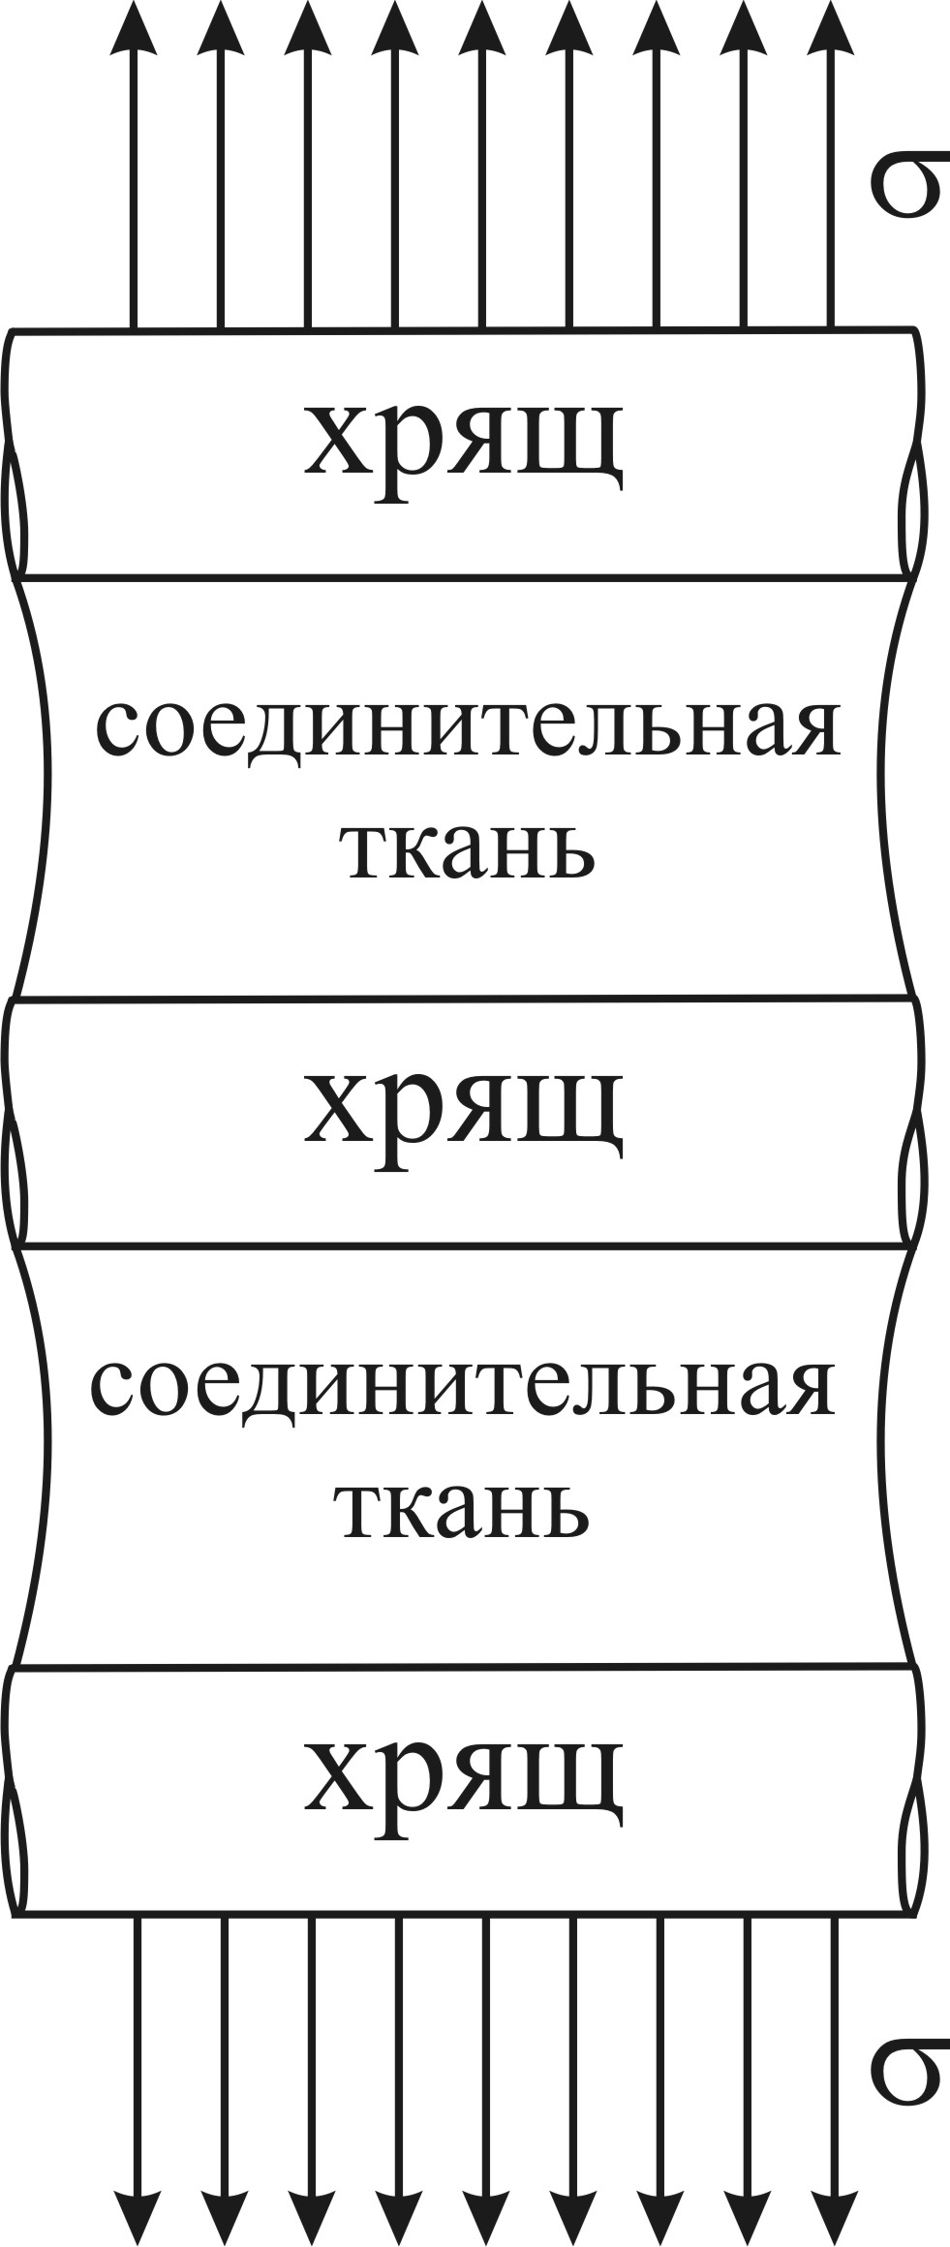

Рис.5. Схема образца трахеи.

При растяжении таких образцов в направлении перпендикулярном расположению слоев, прежде всего, начинают деформироваться (растягиваться) в направлении действия силы податливые слои соединительной ткани. При этом растяжение образца, как известно [3], всегда сопровождается сокращением поперечных размеров растягиваемой сплошной среды, в качестве которой здесь выступает соединительная ткань (рис.5 и 6).

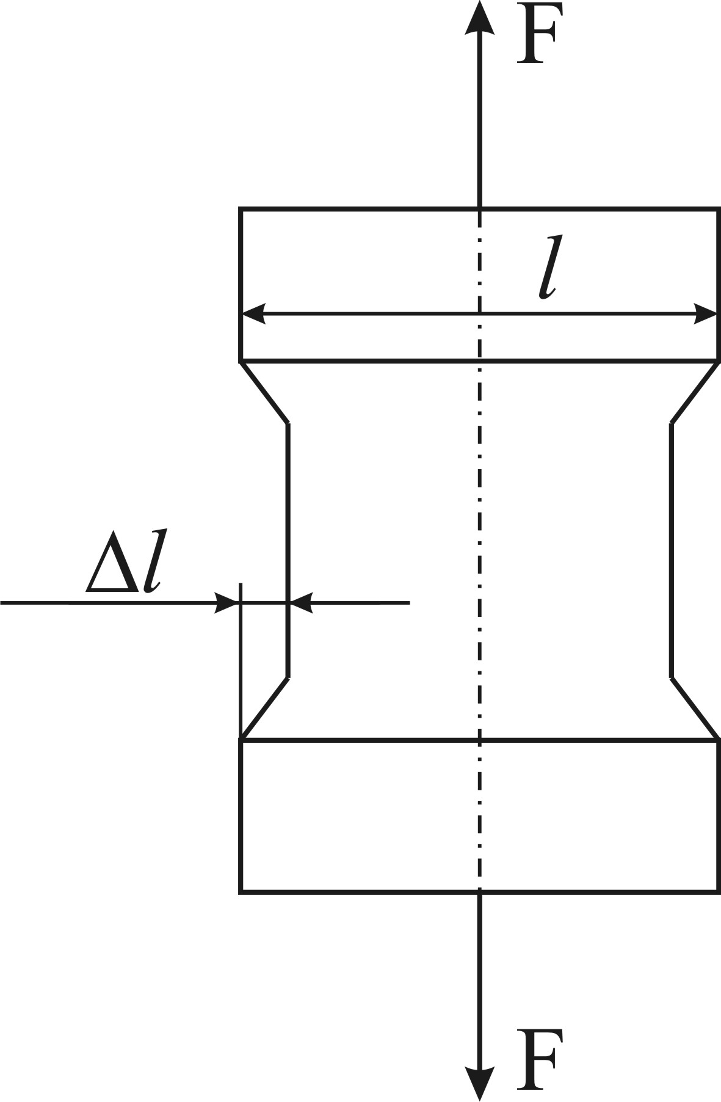

Рис.6. Схема растяжения соединительной ткани между хрящиками в образце трахеи [4].

Возможны три механизма разрушения испытуемых образцов трахеи: 1. Вследствие больших деформаций растяжения мягких соединительных тканей (здесь – прослоек между хрящиками). 2. Вследствие нормального отрыва соединительной ткани от субстрата. 3. Вследствие значительных касательных напряжений на границе ткань – хрящик, концентрирующихся вблизи торцов хрящиков.
Рассмотрим первый из них. Для физической характеристики процесса растяжения нам желательны, вообще говоря, не инженерные напряжения $σ_{\text{инж}}=q$, определяемые равенством (1), а реальные, близкие к истинным, которые определяются как отношение приложенной силы к изменяющемуся в процессе растяжения поперечному сечению образца. Как следует из рис.6, представляющего схему растянутого образца, на краях мягкой прослойки в поперечном направлении формируется особая зона размером $Δl=l_{\text{кр}}$. Основываясь на этом обстоятельстве, мы можем выразить реальное растягивающее напряжение:
$σ_{\text{реал}}=\frac{F}{b(l−2l_{\text{кр}})}=\frac{P}{\text{bl}(1−2l_{\text{кр}}/l)}=\frac{σ_{\text{инж}}}{(1−2l_{\text{кр}}/l)}$ (1)
Здесь $b$ - толщина образца.
Для цельной трахеи $l_{\text{кр}}\text{<<}l$,т.е. значительно меньше, чем окружной размер трахеи, а для полосок $l_{\text{кр}}$сопоставимо с поперечным размером полосок. Сделаем простые оценки. Пусть для полоски $l_{\text{кр}}$к моменту разрушения составляет 10% от общей ширины полоски $l$. Тогда реальное напряжение $σ_{\text{реал}}$ в максимуме (рис.1, кривая 1) будет в 1,25 раза больше $σ_{\text{инж}}$. Это означает, что полоски разрушаются, когда реальное (или истинное) напряжение в соединительной ткани достигает некоторого критического значения $σ_{\text{крит}}$. В то же время для цельной трахеи, у которой $l$ примерно в четыре раза больше, чем у полоски, эта поправка составит менее 5%. Т.е при одинаковой деформации растяжения реальные напряжения в соединительной ткани цельной трахеи оказываются значительно меньшими, чем у полосок.
Однако все же попробуем с этих же позиций объяснить разрушение цельной трахеи при растяжении. Из кривых 1 рисунков 1 и 2 видно, что максимальные значения $σ_{\text{инж}}$для полосок и цельной трахеи одинаковы и равны 4 МПа. Одинаковыми, по-видимому, следует считать и критические разрушающие реальные напряжения. Из (1) получаем
$σ_{\text{крит}}=\frac{σ_{\text{инж}}}{(1−2l_{\text{кр}}/l)}=\frac{σ_{\text{инж}}}{(1−2l_{\text{кр},2}/l_{2})}$ (2)
Здесь индекс 2 внизу относится к полоске, без индекса – цельная трахея. Т.к. $l_{2}=0,\text{25}l$, то из (2) получаем $l_{\text{кр}}=4l_{\text{кр},2}$. Однако столь заметного сокращения $l$ у цельной трахеи при растяжении в опытах не наблюдалось, а было $l_{\text{кр}}≈l_{\text{кр},2}$.
Т.о. если разрушение полосок можно объяснить тем, что реальное напряжение растяжения в мягкой прослойке достигает критического (разрушающего) значения, то разрушение цельной трахеи, имеющей значительно большую $l$, таким механизмом объяснить не удается. Но здесь не применим и второй предполагаемый механизм разрушения, ибо в эксперименте не наблюдалось ни одного отслоения соединительной ткани от хряща.
Остается третий механизм. Обсудим его.

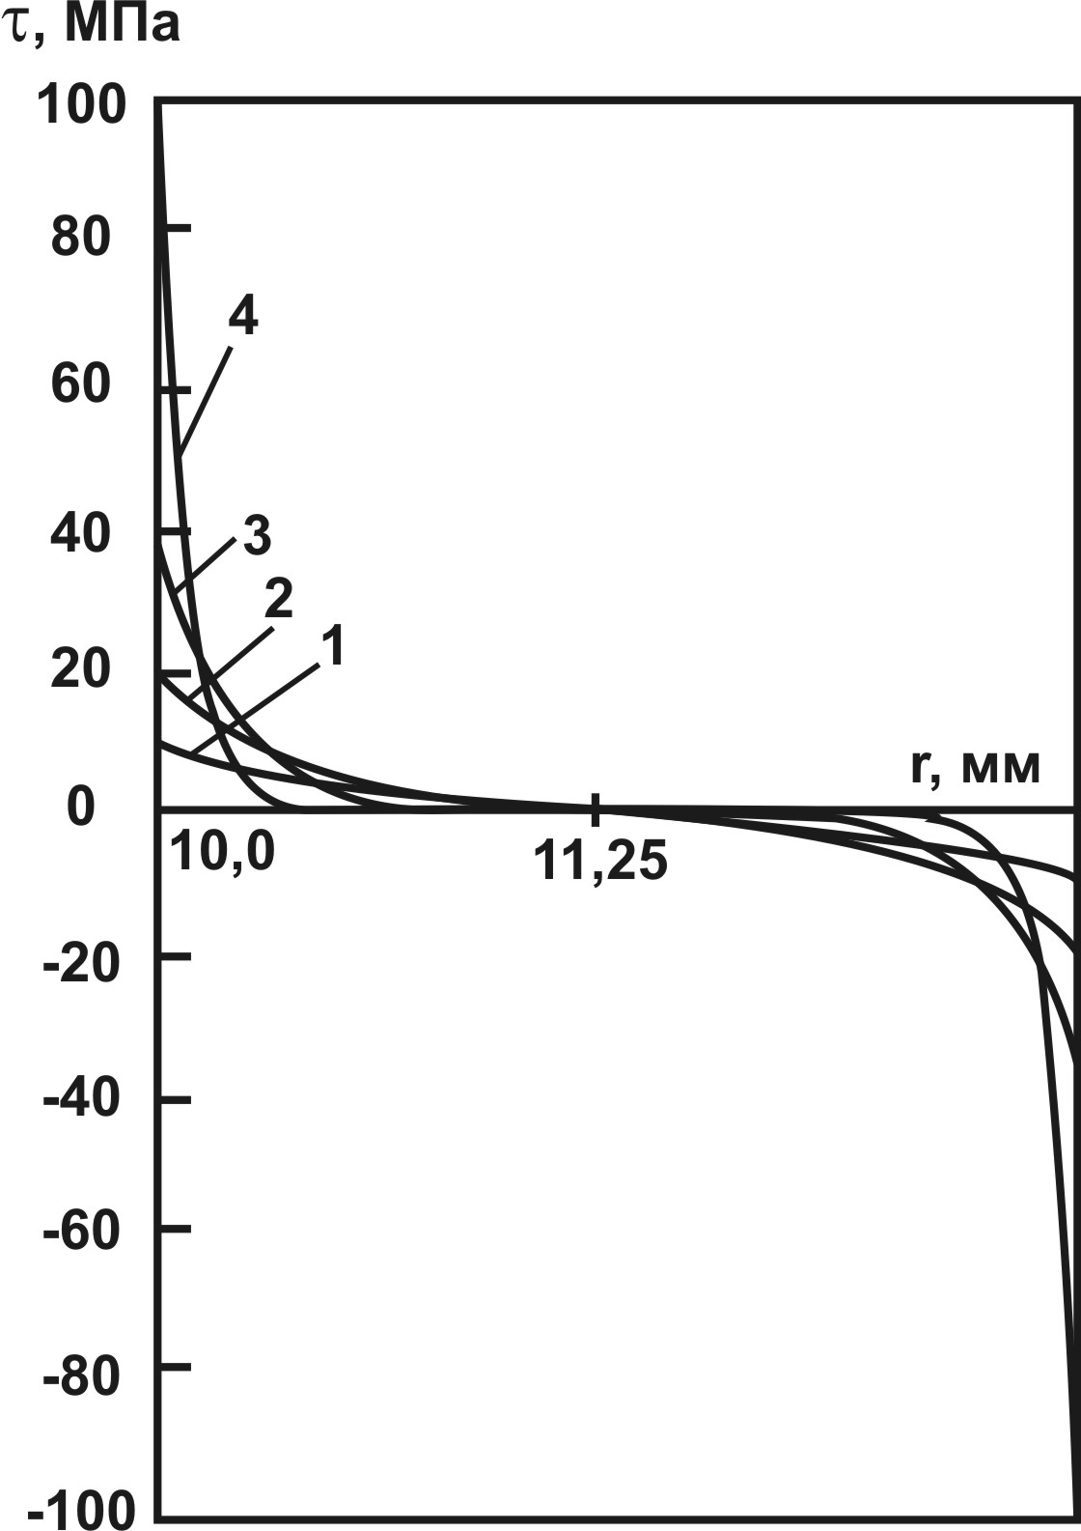

Рис.7. Пример распределения касательных напряжений по границе соединения ткани с хрящиком [5] при различной жесткости контактного слоя $\frac{G}{h^{}},{\text{МПа}}/{\text{мм}}$, равной: 1- 1000; 2 – 4000; 3 – 16000; 4 – 100000.

Учитывая повышенную жесткость хрящей и сравнительно малую толщину соединительной ткани, деформирование этого мягкого слоя будет затрудняться, поскольку на границе раздела ткани и хряща начинают возникать значительные касательные напряжения, благодаря высокой прочности соединения мягкой ткани с хрящами. Эти касательные напряжения по длине соединения хрящ – ткань распределены неравномерно и практически все касательные напряжения сосредоточены (сконцентрированы) вблизи краев. По этой причине принято говорить о концентрации и краевом эффекте. Примеры различных распределений касательных напряжений по границе соединения изображено на рис.7 [5].
Решение одномерной задачи о существенно неоднородном распределении касательных напряжений по длине соединения: $−\frac{l}{2}≤x≤\frac{l}{2}$ имеет следующий вид [5]:
$τ_{1}(x)=τ_{2}(x)=\frac{β}{2ω \text{ch}ν_{1}}\text{sh}ωx;$ (3)
где $\begin{aligned}\left\{ω=\sqrt{\frac{G}{h^{}}\left(\frac{1}{E_{0}h_{0}}+\frac{2}{E_{1}h_{1}}\right)}; ν_{1}=ωl/2, −l/2≤x≤l/2; | \right.\end{aligned}$
Здесь l – по прежнему, окружной размер трахеи. В терминологии адгезионных соединений это длина склейки. h₀ – толщина мягкой прослойки равная примерно расстоянию между ближайшими краями соседних хрящиков, h₁ – размер хрящика в направлении растяжения, E₀ и E₁ – модули Юнга материалов ткани и хрящика, соответственно, $μ_{0}$и$μ_{1}$ - их коэффициенты Пуассона, G –модуль сдвига контактного слоя, т.е. модуль сдвига ткани вблизи хрящика, $h^{}$- толщина контактного слоя.
Отношение величин $G/h^{}$называют жесткостью контактного слоя. Чем она выше, тем уже зона концентрации напряжений вблизи торцов (рис.7), а величина этих напряжений больше [5].
В этом решении касательные напряжения, взятые по модулю, достигают максимального значения на концах склейки при $x=±l/2$:
$τ_{\text{max}}=\frac{\left|β\right| \text{th}ν_{1}}{2ω}=\frac{\left|β\right|}{2ω}\text{th}\left(ω\frac{l}{2}\right)$. (4)
Однако здесь в эксперименте $l_{\text{кр}}\text{<<}l$, т.е. значительно меньше, нежели сам поперечный размер полосок или, тем более, цельной трахеи. Это означает, во-первых, что и прочность и жесткость соединения хрящик – ткань велики, во-вторых – размер соединительной ткани в направлении растяжения достаточно мал и, в-третьих – отличие инженерного напряжения от реального напряжения пренебрежимо мало. Поэтому с достаточным приближением можем написать:
$σ_{\text{инж}}=σ_{\text{реал}}; \frac{l_{\text{кр}}}{h_{0}}=−\frac{ΔL}{L_{0}}μ_{0}=−{\text{εμ}}_{0},$ (5)
где $ΔL=L−L_{0}$ - растяжение образца, $μ_{0}$ - коэффициент Пуассона прослойки (соединительной ткани). Обычно он у таких тканей лежит в пределах 0,3<$μ$₀<0,5.
Теперь допустим, что разрушение образца происходит тогда, когда максимальные касательные напряжения вблизи края образца достигают предельного для данной пары материалов значения, т.е.
$τ_{\text{max}}=G_{0}\left|\frac{l_{\text{кр}}}{h_{0}}\right|=G_{0}μ_{0}ε_{\text{br}}$. (6)
Здесь $τ_{\text{max}}$ определяется уравнением (4) и $ε_{\text{br}}$- соответствующая ему деформация разрушения, которая следует из выражения (5). В уравнение (6) заложено предположение о линейной зависимости касательного напряжения от деформации вплоть до начала разрушения, которое происходит при условии $σ_{\text{br}}=σ_{\text{инж}\text{.}\text{max}}$ (рис. 1 и 2), $G_{0}$ - модуль сдвига соединительной ткани.
Из уравнений (2) и (4) получаем зависимость разрушающей деформации от поперечного размера $l$образца трахеи:
$ε_{\text{br}}=\frac{2{Gσ}_{\text{br}}}{h^{}G_{0}μ_{0}}\left(\frac{μ_{0}}{E_{0}}+\frac{μ_{1}}{E_{1}}\right)\frac{1}{2}\frac{\text{th}\left(ωl/2\right)}{ω}=\frac{ΔL}{L}$. (7)
Окончательно получаем разрушающую деформацию как функцию гиперболического тангенса поперечного размера образца $l$. График этой функции отражает качественно кривая на рис. 8 (величина $ν_{1}=ωl/2$).
$ε_{\text{br}}=σ_{\text{br}}\frac{G}{μ_{0}G_{0}h^{}}\left(\frac{μ_{0}}{E_{0}}+\frac{μ_{1}}{E_{1}}\right)\frac{\text{th}({ωl}/2)}{ω}$. (8)
Эта зависимость, по-видимому, более четко отражает увеличение предельной деформации при переходе от испытаний (без швов) сравнительно узких полосок (малое $l$, рис.2) к цельной трахее (увеличенное $l$, рис.1).
Для ответа на второй вопрос о прочности трахеи при сшивании разными швами следует решить несколько более простых задач.
Начнем рассмотрение с наиболее простого случая – узлового шва (см. рис.9а,б). Нормальное сечение хрящиков имеет форму сечения фасоли. Для простоты, не нарушая общности, будем моделировать хрящик круговым цилиндром с наименьшим из радиусов кривизны реального сечения. В этом случае нормальным сечением этого цилиндра будет
круг.
/2*10⁻³, m
1
2
3
4
thν

Рис.8. Теоретическая зависимость thν (предельной деформации растяжения образцов трахеи) от поперечного размера образца для различных значений ω: 1 – 50 1/м; 2 – 100 1/м; 3 – 1501/м; 4 – 200 1/м.

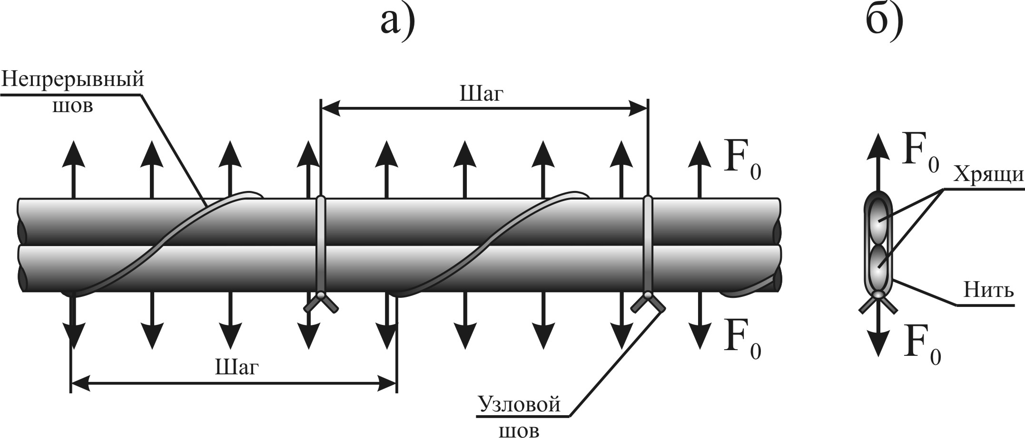
Рис.9. Схема нагружения и соединения (сшивания) хрящиков трахеи узловым и непрерывным швами (рис.9а). Нормальное сечение соединения (рис.9б).

Рабочая гипотеза состоит в следующем. Разрушение сшитого образца осуществляется, в основном, за счет перерезания шовной нитью хрящика, и в случае узлового шва начинается при значительно меньшей нагрузке, нежели в случае непрерывного шва при условии одинакового числа шагов в обоих случаях (рис. 9). Значит, нам следует доказать, что в данном случае при равной растягивающей нагрузке $F_{0}$ и равном числе шагов максимальное давление шовной нити на хрящ в узловом шве больше максимального давления шовной нити на хрящ в непрерывном шве.
Рассмотрим достаточно малый элемент (рис. 10) нормального сечения системы шовная нить – хрящик узлового шва под углом $ϕ$ величиной d$ϕ$. Угол $ϕ$ отсчитывается от оси $ξ$. Растягивающая сила $F_{0}$ (рис.9) приложена к хрящикам со швом через посредство мягкой соединительной ткани.

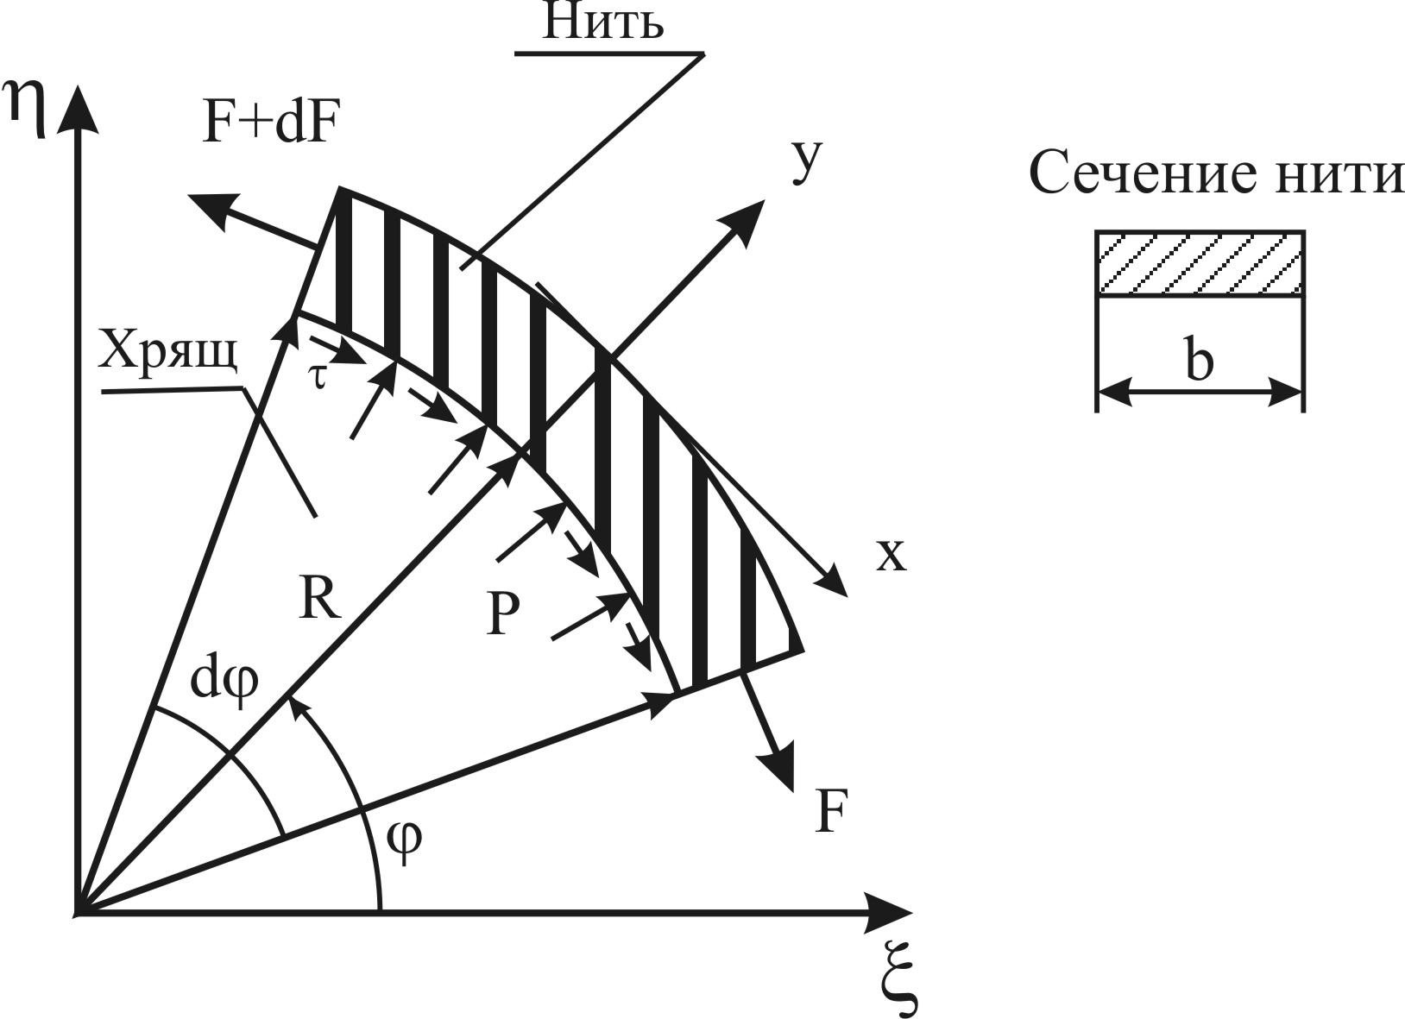
Рис.10. Схема действующих нагрузок в системе хрящик – шовная нить.

Механическая нагрузка, сила давления, которая передается на нить, определяется нормальной $p(ϕ)$ и касательной составляющими$τ(ϕ)$, которая возникает вследствие трения между нитью и хрящиком. В поперечном сечении нити действует растягивающая сила $F$. Запишем условия равновесия для участка нити, очень малой длины $R dϕ$($R$ - радиус), в проекциях на оси декартовых координат $ξ$ и $η$(см. рис.10):
на ось $ξ$$\text{ox}$:
$\begin{aligned}−(F+\text{dF})\text{Cos}(dϕ/2)+\text{FCos}(dϕ/2)+τ(ϕ) b R dϕ=0; \\ \end{aligned}$
на ось $η$:
$−2F\frac{dϕ}{2}+p R dϕ b=0$.
В силу малости угла $dϕ$ полагаем, что $\text{Cos}(dϕ)≈1$. После простейших преобразований получаем:
$\begin{aligned}\text{dF}−τ b R dϕ=0 \\ F−\text{pRb}=0\text{.}\end{aligned}$ (9)
Отсюда имеем:
$\begin{aligned}F(ϕ)=p(ϕ) b R \\ \frac{\text{dF}}{dϕ}=τ(ϕ) b R\text{.}\end{aligned}$ (10)
И окончательно находим связь между касательными напряжениями $τ$ и нормальным давлением $p$, которая будет в виде:
$τ(ϕ)=\frac{\text{dp}(ϕ)}{dϕ}\text{.}$ (11)
Далее предположим обычную линейную связь напряжения трения $τ$ с нормальным давлением $p$через коэффициент трения $κ:$
$τ=κ p$ (12)
Тогда из соотношений (11) и (12) получаем зависимость нормального давления от угла $ϕ:$
$p(ϕ)=p_{0}\text{exp}(\text{κϕ})\text{.}$ (13)
Отсюда, учитывая первое уравнение в системе (10), находим силу $F(ϕ)$, действующую в нити. Напоминаем, что угол $ϕ$ отсчитывается против часовой стрелки от оси $ξ$ и выражается в радианах. При выполнении условий, когда $ϕ=0$ и $ϕ=π$, шовная нить сходит с цилиндра. Здесь она вертикальна, а сила $F$ в нити равна $F_{0}/2$. В силу симметрии нам достаточно рассмотрения одного краевого условия: например, когда φ=0, получаем, что:
$F=F_{0}/2$. (14)
Из первого уравнения (10) и выражения (13) находим:
$F(ϕ)=p_{0}\text{bR} \text{exp}(\text{κϕ})\text{.}$ (15)
Соответственно, из (14) и (15) получим:
$p_{0}=\frac{F_{0}}{2\text{bR}}\text{.}$ (16)
И окончательно, для зависимости давления нити на хрящик в узловом шве имеем:
$p(ϕ)=\frac{F_{0}}{2\text{bR}}\text{exp}(\text{κϕ}), 0≤ϕ≤\frac{π}{2}\text{.}$ (17)
Здесь $F_{0}=Q/n$ сила, приходящаяся на один узел, $Q$ - полная растягивающая сила, приложенная к образцу, сшитому узловым швом, $n$ - число узлов (или шагов).

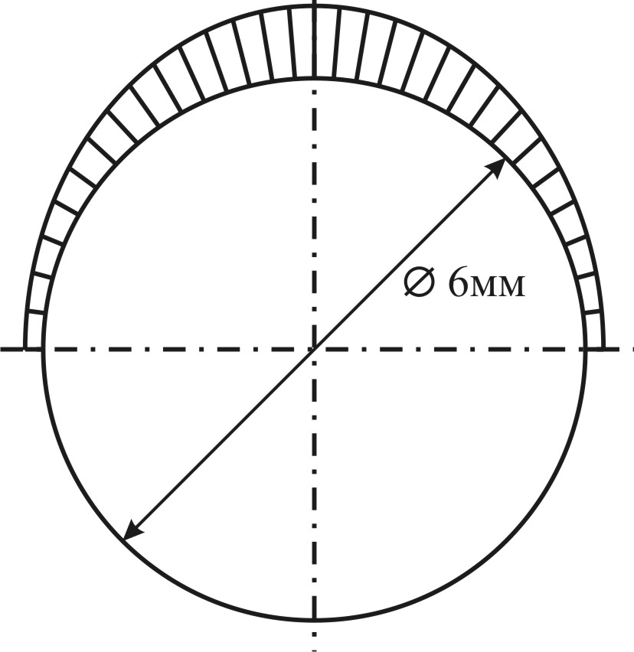

Рис.11. Эпюра, отражающая распределение давления под нитью в узловом шве.

На рис.11 представлена эпюра, отражающая распределение приведенного нормального давления под нитью в узловом шве в зависимости от угла $ϕ$. Параметры расчета, равны: $n=\text{10}, h=4\text{мм}, κ=0,2, R=3\text{мм}\text{.}$ Как видно из этого рисунка, максимальное значение давления приходится на угол 90⁰, или на полюс сечения хряща. Боковое давление $p(0^{0})$и $({\text{180}}^{0})$примерно на 10% меньше давления на полюсе.
Таким образом, работающая часть узлового шва, например, на модели рис. 9 представляет собой верхнюю часть полуокружности для $0^{0}≤ϕ≤{\text{180}}^{0}$. Основная работающая часть непрерывного шва – это полупериметр косого сечения цилиндра (рис.12).
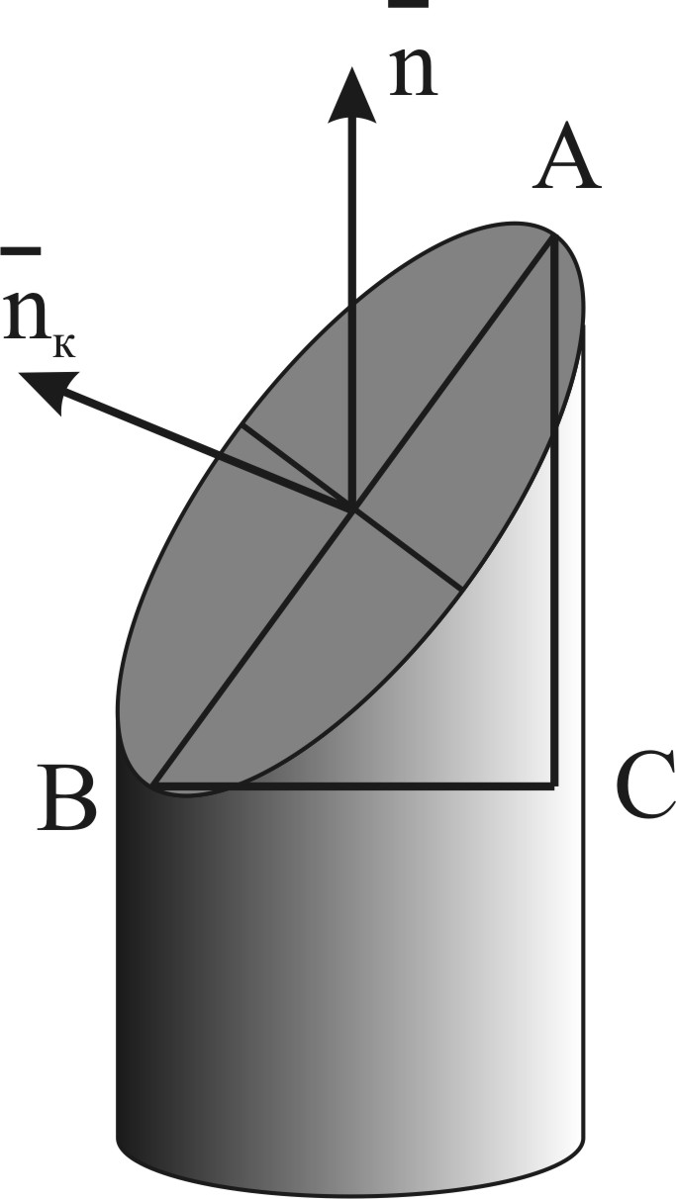

Рис.12. Образец сечения цилиндра непрерывным швом.

Как известно, сечением цилиндра под углом к оси $γ<{\text{90}}^{0}$ является эллипс. Значит, работающей частью непрерывного шва является полупериметр эллипса, или, иначе – длина винтовой линии на половине ее шага. Полная длина винтовой линии [6] равна гипотенузе прямоугольного треугольника, один катет которого равен длине окружности нормального сечения цилиндра радиуса $R$, а другой равен шагу винтовой линии (см. рис.13), или
$S/2=\sqrt{(2πR)^{2}+h^{2}}$ (18)
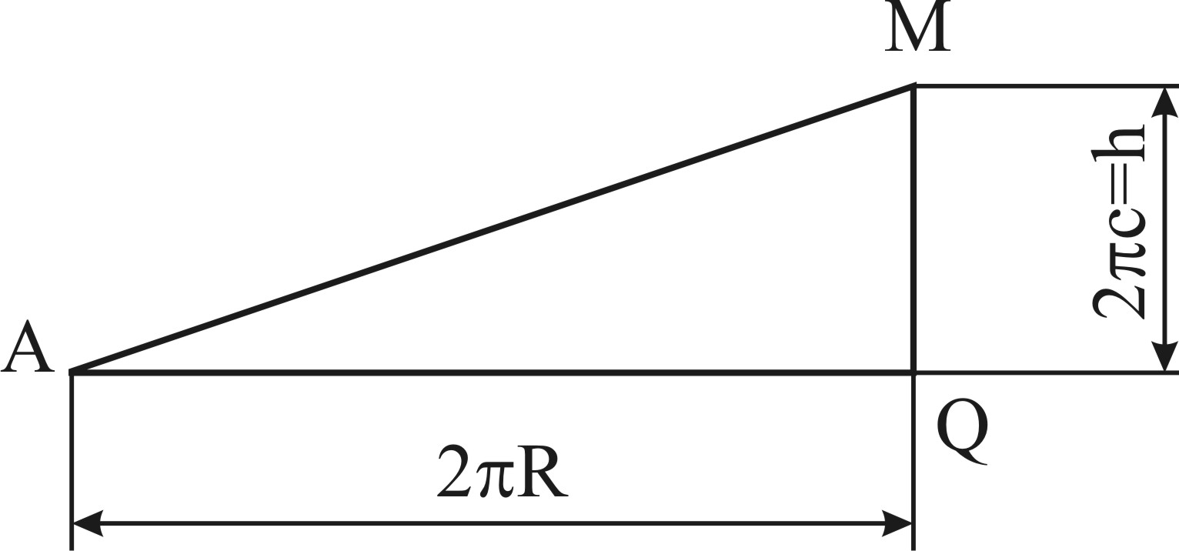

Рис.13. Развертка винтовой линии на одном шаге непрерывного шва.

Для корректного сопоставления результатов будем считать, что одной и той же растягивающей силе $F_{0}$ (см. рис.9) противостоит либо один узловой шов, либо шаг непрерывного (винтового) шва.
Принципиальное отличие непрерывного шва от узлового состоит в том, что радиус кривизны винтовой линии на ее четверти длины в шаге, т.е. на четверти периметра эллипса (рис.12), не является постоянной величиной. В данном случае почти по всему периметру он оказывается больше радиуса кривизны узлового шва. Главные оси эллипса 2a и 2b. Большая ось эллипса определяется соотношением:
$2a=\sqrt{(2R)^{2}+(h/2)^{2}}$ (19)
А малая ось эллипса будет равна диаметру нормального сечения кругового цилиндра (см. рис.12):
$2b=2R$ (20)
Формула (19) применима и к эллипсу при условии учета зависимости радиуса кривизны от угла $ϕ$. Но значение $F_{0}$ - в приложении к эллипсу - это сила, действующая вдоль нити в поперечном ее сечении в местах схода нити (рис.9). Здесь она будет обозначена как $F_{n}$. Её действие вдоль нити в проекции на вертикаль должно компенсировать растягивающую силу $F_{0}=Q/n$, приходящуюся на один шаг непрерывного шва или на один узел узлового шва. Величина $n$ равна числу шагов для непрерывного шва на трахее или числу узлов – для узлового шва. Следовательно, для силы $F_{0}$ имеем (см. рис.14):

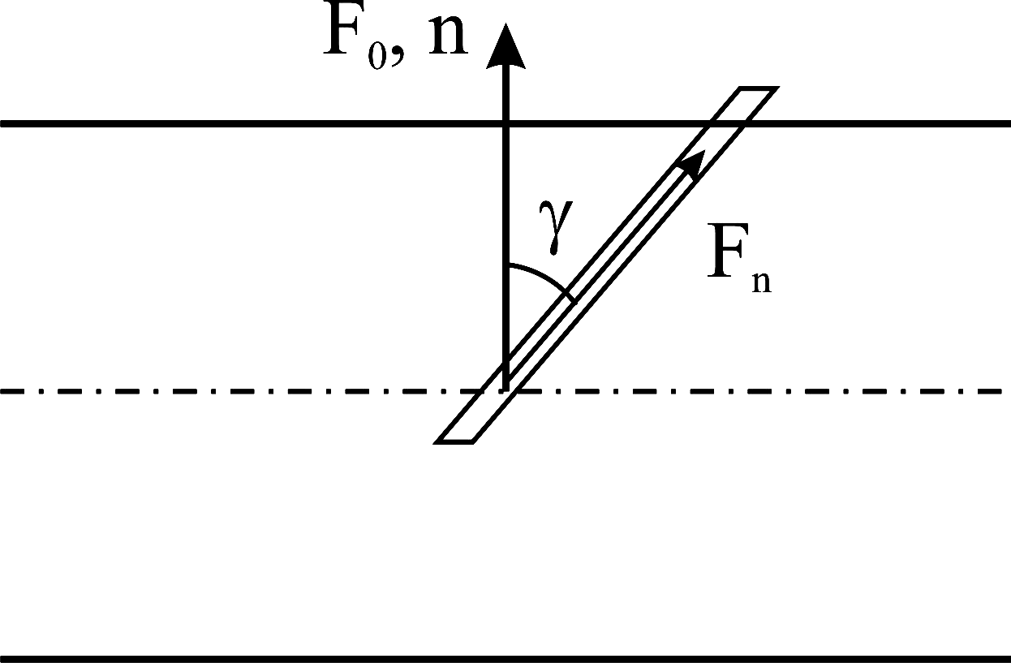

Рис.14. Растягивающая сила, приложенная к хрящу, и противостоящая ей сила в сшивающей нити.

$F_{0}=F_{n}\text{Cos} γ$, (21)
где $γ$ - угол между нормалью к оси цилиндра и плоскостью косого среза. Или иначе – угол между нормалью к косому срезу цилиндра и осью цилиндра. Поэтому сила, действующая вдоль нити в непрерывном шве в месте схода её с эллипса равна (рис.12):
$F_{n}=F_{0}/\text{Cos} γ=Q/n \text{Cos}γ, \text{Cos}γ=\text{BC}/\text{AB}=2R/\sqrt{(2R)^{2}+(h/2)^{2}}$ (22)
Тогда формула (17) для эллипса приводится к виду:
$p(ϕ)=\frac{F_{n}}{2R(ϕ)b}\text{exp}(\text{κϕ}) (0≤ϕ≤π/2)\text{.}$ (23)
Определим радиус кривизны эллипса $R(ϕ)$ в зависимости от полярного угла.
Нам понадобится параметрическое уравнение эллипса [4]:
$x=a \text{Cos} ϕ; y=b \text{Sin} ϕ\text{.}$ (24)
Известная формула для кривизны плоской кривой, задаваемой в параметрической форме [4], записывается как:
$k=\frac{1}{R_{э}}=\frac{\left|x^{'}y^{''}−x^{''}y^{'}\right|}{{\left[(x^{'})^{2}+(y^{'})^{2}\right]}^{32}}$ (25)
В результате из уравнений (24) и (25) получаем выражение для радиуса кривизны эллипса в зависимости от полярного угла $ϕ$:
$R_{э}(ϕ)=\frac{1}{k}=\frac{(a^{2}{\text{Sin}}^{2}ϕ+b^{2}{\text{Cos}}^{2}ϕ)^{32}}{\text{ab}}, (0≤ϕ≤\frac{π}{2})\text{.}$ (26)

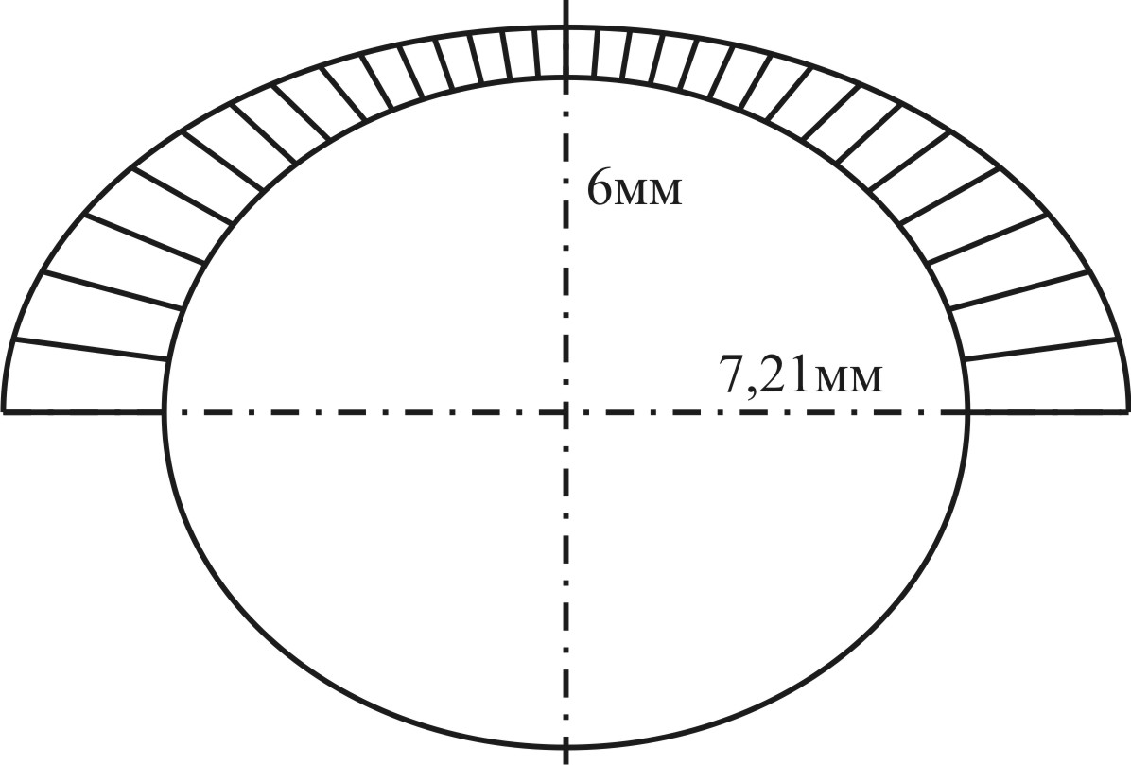

Рис.15. Эпюра, отражающая распределение давления под нитью в непрерывном (винтовом) шве.

Рис.15 относится к эллипсу, т.е. к непрерывному шву, когда $\text{Cos} γ_{1}=6/7,\text{211}=0,\text{832}\text{.}$ Из сравнения рис.11 и 15 следует различие, проявляемое, прежде всего, в характере распределения давления под нитью, а именно: максимум давления располагается уже не на «северном полюсе», а на экваторе. Следовательно, максимальным становится «боковое» давление, а на «северном полюсе» давление под нитью оказывается минимальным. Кроме того, абсолютные величины давления на эллипсе оказались меньше, нежели на окружности.
На основании проведенного анализа можно сделать вполне определенный вывод о преимуществе непрерывного шва по сравнению с узловым швом.

ЛИТЕРАТУРА

- Турусов Р. А., Егоров В. И., Счастливцев И. В., Баранов А. О., Прут Э. В. Механические и биологические аспекты проблемы кишечного анастомоза человека. Механика композиционных материалов и конструкций, 1999, т.5, №4, с.109-135.
- Viacheslav I. Egorov, Ilia V. Schastlivtsev, Andrey O. Baranov, Robert A. Turusov Mechanichal properties of the human gastrointestinal tract. J. of Biomechanics, 2002, v.35, pp.1417-1425.
- Егоров В.И., Турусов Р.А., Счастливцев И.В., Баранов А.О. Кишечные анастомозы. Физико-механические аспекты. ВИДАР-М, М., 2004, 192 с.
- Хэм А., Кормак Д. Гистология. М., Мир, 1983, т.4, с.214-215,
- Фрейдин А.С., Турусов Р.А. Свойства и расчет адгезионных соединений. М., Химия, 1990, 250 с.
- Выгодский М.Я. Справочник по высшей математике. М., Гос. изд-во физ.-мат. литературы, 1962, 511 с.

Поступила в редакцию 27 апреля 2009 года.

Сведения об авторах: Турусов Роберт Алексеевич, д.ф.-м.н., проф., главный научный сотрудник отдела полимеров и композитов Института химической физики им. Н.Н.Семёнова РАН, г. Москва, Россия, e-mail: rob-turusov@yandex.ru Егоров Вячеслав Иванович, д.м.н., проф., заведующий I отделением абдоминальной хирургии Института хирургии им. А. В.Вишневского РАМН, г. Москва, Россия, e-mail: v.egorov@gmail.com Счастливцев Илья Вениаминович, доцент кафедры гастроэнтерологии Российского государственного медицинского университета, г. Москва, Россия Баранов Андрей Олегович, к.х.н., старший научный сотрудник отдела полимеров и композитов Института химической физики им. Н.Н. Семёнова РАН, г. Москва, Россия Науменко Владимир Юрьевич, д.ф.-м.н., профессор кафедры физики Российского государственного медицинского университета, г. Москва, Россия

